"Литературный калейдоскоп"
Цели:
- помочь детям вспомнить и закрепить названия и героев и уже известных им сказок;
- выяснить, знают ли они загадки и стихотворения;
- продолжать учить отгадывать загадки;
- развивать чувство рифмы;
- расширять кругозор и словарный запас детей;
- воспитывать доброжелательные отношения между детьми;
- воспитывать любовь к чтению.
Материал: Книги, иллюстрации, карточки со сказками.

2. Дидактическая игра "Кто герой сказки"

Сдобный, пышный, круглощёкий
У него румяный бок
Убегает по дорожке
И зовется... (Колобок)
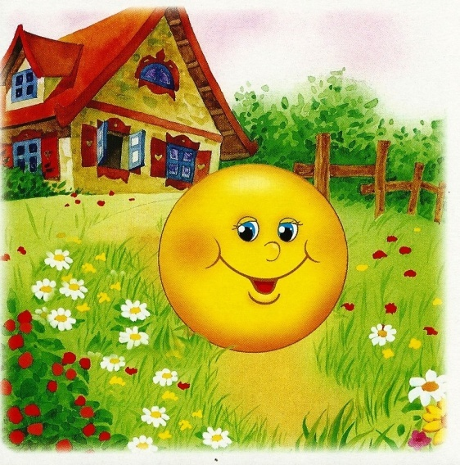
Кто яичко снес простое,
А разбил кто золотое?
(Курочка Ряба и мышка из сказки "Курочка Ряба")

Стоял в поле теремок.
Был не низок, не высок.
Сколько жителей всего
Заселилось в него?
(Мышка-норушка, Лягушка-квакушка, Зайчик-побегайчик, Лисичка-сестричка, Волчок-серый бочок. медведь)
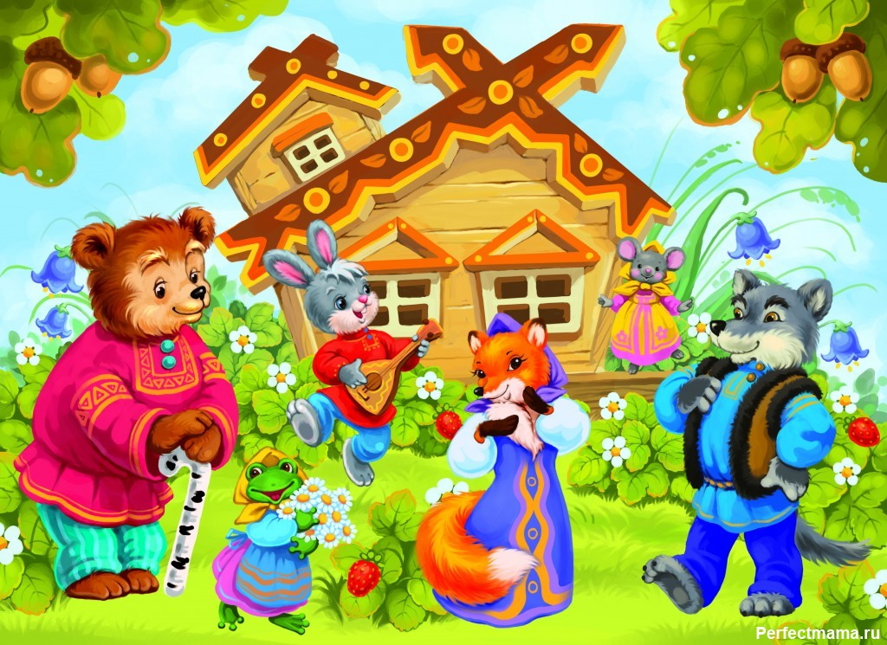
Посадил дед круглую, белую и вкусную,
Выросла большая, вот так урожай!
Кто тянул репку по порядку посчитай?
(Дед, Бабка, Внучка, Жучка, Кошка, Мышка)

Нет ни речки, ни пруда,
Где воды напиться?
Очень вкусная вода
В ямке от копытца
("Сестрица Аленушка и братец Иванушка")
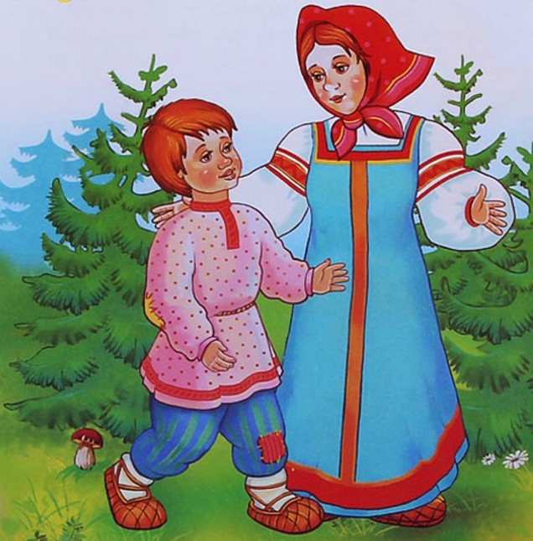
Возле леса, на опушке
Трое их живет в избушке
Там три стула и три кружки,
Три кровати, три подушки.
Угадайте без подсказки
Кто герои этой сказки?
(Михайло Потапыч, Настасья Петровна, Мишутка из сказки "Три медведя")

3. Д/игра "Угадай-ка"
Предлагается назвать героя сказки, которому принадлежит фраза и название самой сказки
- "Несет меня Лиса за темные леса, за высокие горы. (Петушок из сказки "Кот, Лиса и Петух)
- "По-щучьему велению, по-моему хотению, везите сани меня сами!" (Емеля из сказки "По-щучьему велению"
- "Несу косу на плече, хочу лису посечи, слезай Лиса с печи!" (Петушок из сказки "Заячья избушка")
- "Ой, козлятушки, ой ребятушки,
Отопритеся, отворитеся,
Ваша мать пришла,
Молока принесла" (Коза из сказки "Волк и семеро козлят")
- "Не садись на пенек,
Не ешь пирожок!" ( Маша из сказки "Маша и медведи")
- "Печка, матушка, спрячь нас!" (Сестрица из сказки "Гуси-лебеди")

4. Дидактическая игра "Сказочные предметы"
Предлагается отгадать названия сказочных предметов из различных сказок.
1. На чем летает Баба-Яга? (На метле в ступе)
2. Чем машут волшебники, произнося заклинания? (Волшебной палочкой)
3. Какой предмет лежит дома на полу, а в сказках летает? (Ковер-самолет)
4. Если она лежит на столе, еда появляется сама (Скатерть-самобранка)
5. Обувь, помогающая двигаться очень быстро (Сапоги-скороходы)
6. Она все может сделать невидимым (Шапка-невидимка)

6. Дидактическая игра "Подскажи словечко"
Предлагается вставить в стихах пропущенные слова в рифму.
Стала девочка котенка спать укладывать:
-Вот тебе под спинку
Мягкую ... перинку,
Сверху на перинку
Чистую ... простынку
Вот тебе под ушки
Белые ... подушки
("Усатый-полосатый" С.Маршак)

Мама спит, она устала...
Ну и я играть ... не стала,
Я волчка не завожу
Я уселась и ... сижу
("Посидим в тишине" Е. Благинина)

Маша варежку надела
-Ой, куда я пальчик ... дела?
Нету пальчика, пропал,
В свой домишко не ... попал
("Где мой пальчик" Н.Саконская)

Падал снег на порог
Кот лепил себе ... пирог,
А пока лепил и ... пек,
Ручейком пирог ... утек

Мой веселый, звонкий мяч,
Ты куда помчался ... вскачь?
Я тебя ладонью хлопал,
Ты скакал и звонко ... топал!
("Мяч" С.Маршак)

